**Identificación**

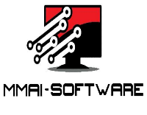

|  |  |
| --- | --- |
| **Versión** | [0.1] |
| **Proyecto** | [**APPWeb3Hno_001**] |
| **Fecha** | [**28/05/2016**] |
| **Elaborado por** |
| **Localización del Documento** | [**Adriana Reyes Martínez**] |
| **Documento base**  **3Hno_Ciclo de vida.doc** | [Deje vacio este campo] |
|  |  |
| **Autorizaciones** | |
| **Nombre** | **Fecha Autorización** |
| Adriana Reyes Martínez | 28/05/2016 |
|  |  |
|  |  |
|  |  |
| **Distribución** | |
| **Nombre** | **Fecha Recepción** |
| Adriana Reyes Martínez | 28/05/2016 |
|  |  |
|  |  |

**Control de cambios**

|  |  |  |  |
| --- | --- | --- | --- |
| **Control de Cambios** | | | |
| **Versión** | **Fecha** | **Participante** | **Descripción del Cambio** |
|  |  |  |  |
|  |  |  |  |
|  |  |  |  |



***Ciclo de vida***

Versión: [ 001]

Elaborado por: [Migue Angel Trenado Rosales]

Fecha de revisión: [28/05/2016]

**Control de cambios**



|  |  |
| --- | --- |
| **Id. Proyecto** |  |
| **Nombre del Proyecto** | **APPWeb3Hno_001** |
| **Fecha** | **28/05/2016** |
| **Elaborado por** | Migue Angel Trenado Rosales |
| **Localización del Documento** |  |

|  |  |  |  |
| --- | --- | --- | --- |
| **Historial de Cambios** | | | |
| **Versión** | **Fecha** | **Participante** | **Descripción del Cambio** |
|  |  |  |  |
|  |  |  |  |
|  |  |  |  |

**Ciclo de Vida(iterativo)**

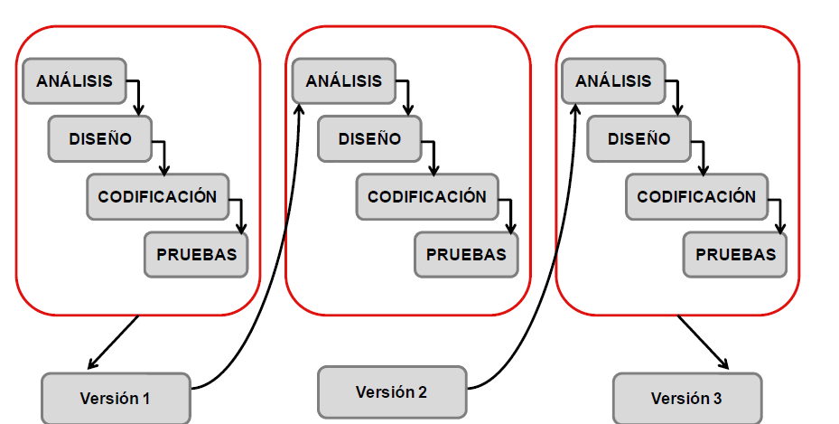

PPQA

CM

PPQA

CM

PPQA

CM

PPQA

CM

Áreas de CMMI

CM(Configuration Management*)* corresponde al nivel 2 en la representación por etapas y está ubicada dentro de la categoría de proceso de Soporte para la representación continua.

*PPQA* *(*Process and Product Quality Assurance*)* corresponde al nivel 2 en la representación por etapas y está ubicada dentro de la categoría de proceso de Soporte para la representación continua. Tiene como propósito proporcionar al personal y a la gerencia una visión objetiva de los procesos y de los productos de trabajo.

*REQM (*Requirements Management) corresponde al nivel 2 en la representación por etapas y está ubicada dentro de la categoría de proceso de*Gestión de proyectos* para la representación continua. Tiene como propósito gestionar los requisitos de los productos y de los componentes del producto del proyecto, e identificar inconsistencias entre esos requisitos y los planes y productos de trabajo del proyecto.

*PP (*Project Planning) corresponde al nivel 2 en la representación por etapas y está ubicada dentro de la categoría de proceso de Gestión de proyectos para la representación continua. Tiene como propósito establecer y mantener planes que definan las actividades del proyecto.

**Planeación del Proyecto**

En esta fase se establecerá la planeación de las actividades y que integrantes están involucrados en cada actividad dentro del equipo, en esta fase se definirá el siclo de vida que contendrá las actividades ya en secuencia de realización, también se analizaran las políticas del proyecto, en la misma fase también se actualizará el plan del proyecto, al igual que las políticas del proyecto y plan del ciclo de vida se realizaran en esta fase.

**Gestión de los requerimientos**

En esta fase se redactarán la licitación de los requerimientos seguido de la recolección con ayuda del método de recolección de datos que se escogió, y la redacción de los requerimientos funcionales y no funcionales. De los requerimientos primero se tendrá que priorizar en la lista de los requerimientos, y posteriormente se almacenaran en el repositorio, seguido de esto se asignaran a los desarrolladores de software, también será necesario que se lleve una administración de cambio de los requerimientos, al igual que una administración de la trazabilidad de los requerimientos, y finalmente también es importante tener una buena Administración de los cambios, de trazabilidad de requerimientos y describirlos.

**Planeación del Sistema**

En esta fase se llevará a cabo la planeación de cuál será la estructura que tomará el proyecto para su elaboración se tomará en cuenta que requerimientos se requieren para poder completar todo el proyecto redactándolo en WBS y en las minutas y en las actas del proyecto. WBS, Minutas, Actas, Plan preliminar del proyecto, Matriz de comunicación, Bitácora, Formación del equipo, Generar lista de proveedores y Evaluar proveedores de requerimientos entre otros más que se mencionaron en la matriz de comunicación.

**Diseño**

Se construirá los diagramas UML que ayudaran a los programadores a codificar.

* Uml

Se crearán los diagramas para tener una representación gráfica de las interacciones.

* + Despliegue

Se creará el diagrama para modelar la disposición fisca de los artefactos software en nodos.

* + De caso de usos

Se creará el diagrama de caso de uso para definir la notación grafica para representar casos de uso.

* Diagrama entidad relación

Se creará el diagrama de entidad relación para modelar los datos y representar las entidades más relevantes de sitio web, así como su interrelación.

* Relacional

Se creará el diagrama para modelar y poder gestionar la base de datos.

**Codificación**

Se programará el sitio web con los módulos definidos y con las especificaciones de la fase anterior y se utilizará el IDE Netbeans(versión:7.3.1) para la creación del código, con la ayuda de Codineiter(versión:3.0) utilizando HTML 5 para la creación de la estructura del sitio web, y utilizando el lenguaje PHP (versión:3.0) para la creación de la funcionalidad de los módulos dinámicos y se utilizará Jquery(versión:2) para desarrollar animaciones dentro del sitio web principalmente del lado del cliente siendo así se utilizará como servidor local Xammp(versión: 5.6.3) y para el gestor de base de datos Mysql(versión: 5.6).

**Pruebas**

Se realizarán las pruebas correspondientes primeramente se realizarán las pruebas de modulo para comprobar que cada uno de los módulos funciones correctamente y posteriormente Se realizarán las pruebas unitarias para el código fuente para probar las funciones de agregado borrado y modificación.

**Implementación**

El sitio web será montado en el hosting elegido anteriormente utilizando MYSQL como el único sistema gestor de base de datos.

**Administración de la configuración**

Su principal función del Plan CM es administrar la integridad de los elementos de configuración que se generarán a lo largo del proyecto, también identificar y definir los elementos en el sistema, controlando el cambio de estos elementos a lo largo de su ciclo de vida, registrando y reportando el estado de los elementos y las solicitudes de cambio.